# 

# **Nintendo WII**

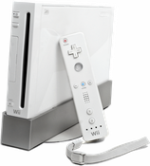

## **Preparar la consola para jugar desde USB**

Cuando se habla de meter software casero en una consola para poder modificar sus opciones de fábrica, a muchos usuarios les viene un problema encima…

La mayoría de veces se habla de términos, o nombres de programas, que pueden liar a los más inexpertos. Yo mismo, al hacer esta modificación a mi **Wii**, siguiendo un manual muy bien explicado tardé algo más de dos horas, cuando, en realidad se hace en diez minutos.

esta modificación se debe hacer en consolas con versiones de software inferiores o iguales a la **4.2E**.

Si tenemos una versión posterior, podemos probarlo igualmente y si no nos funciona deberemos bajar la versión de la consola a **4.2** (como mínimo). Para “*Downgradear*” la consola, tal y como se conoce el término de rebajar versiones a una consola, podéis seguir los pasos de [este otro manual](http://wii.scenebeta.com/noticia/firmware-updater).

### **Idea básica de la modificación**

Lo que os propongo a continuación, es poder grabar los juegos que ya tengáis en disco, a cualquier dispositivo externo USB. De esta manera, podremos jugar sin desgaste de lente, ruidos y con tiempos de carga inapreciables.

Una opción totalmente aconsejable que, a esas alturas, todas las consolas deberían ofrecer de origen como es el caso de la **X-Box** **360**. Evidentemente, hecha la ley hecha la trampa y, usando este mismo método se pueden cargar “isos” de juegos descargados de **Internet** (Con eso, cada cual que decida qué hacer).

**Briconsola**, en términos generales, no está a favor de la piratería, aunque cuando una consola es ya retro, tampoco la critica.

**NOTA:** Esta modificación no puede estropear para nada la consola a no ser que debamos modificar el *firmwar*e de la máquina. En caso de tenerlo que hacer, asesoraros bien antes de empezar el proceso.

**NOTA 2:** Desconozco por completo como está el tema de vetos por **Internet** en la **Wii**, ya que no la tengo conectada. Debéis saber que el hecho de tener la consola modificada, podría ser motivo de recortes o sanciones mediante RED por parte de **Nintendo**, aunque, al contrario de lo que pasa en **X-Box** y **Ps3**, en **Wii** creo que no pasa nada. Informaros también antes de proceder.

### **Un concepto a tener presente**

## **¿Cómo sé la versión de mi WII?**

Muy sencillo. Para saber que versión tenemos, debemos encender la consola e ir al menú de opciones. Una vez ahí, le damos a la casilla “*configuración Wii*” y veréis que en la esquina superior derecha de la pantalla aparece el número de versión.

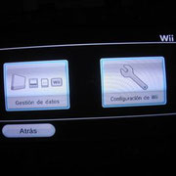

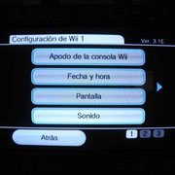

Tengáis la versión que tengáis, os aconsejo que probéis el procedimiento porque os puede funcionar igualmente.

**Empezaremos con la modificación**

El autor del documento ha preparado, perfectamente, tres ficheros comprimidos equivalentes a los tres pasos a seguir. Simplemente debemos descargarlos, descomprimirlos y meterlos en una tarjeta SD.

Me he tomado la libertad de modificar el primer paso porque no me funcionaba correctamente. A continuación os dejo las tres descargar y luego empezamos con las explicaciones.

Descarga

**Primer paso**

1p.zip

Archivo comprimido formato ZIP 1.5 MB

[Descarga](https://www.briconsola.com/app/download/8805493521/1p.zip?t=1386614651)

Descarga

**Segundo paso**

2p.zip

Archivo comprimido formato ZIP 1.1 MB

[Descarga](https://www.briconsola.com/app/download/8805495021/2p.zip?t=1386614680)

Descarga

**Tercer paso**

3p.zip

Archivo comprimido formato ZIP 25.9 MB

[Descarga](https://www.briconsola.com/app/download/8805496621/3p.zip?t=1386615017)

Para hacer la modificación, tan solo necesitamos una tarjeta SD, un PC y, obviamente, un lector de SD, ya sea en el propio ordenador o mediante lápiz de memoria.

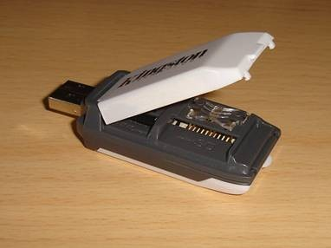

Cogeremos la tarjeta SD y la formatearemos en formato “*FAT32*”. Para hacerlo, debemos colocarnos encima del icono de la misma, le damos al botón derecho del ratón, escogemos la opción formatear y pulsamos “iniciar”.

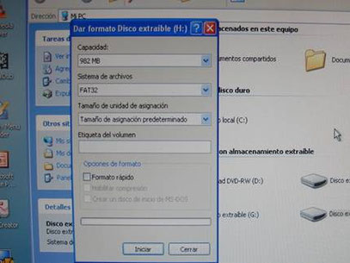

Una vez formateada, ya podemos grabar dentro la raíz, el fichero resultante de la descarga del “1er paso”.

Descomprimimos el “.zip” y veremos como nos queda el fichero “boot.elf” y una carpeta llamada “private”.

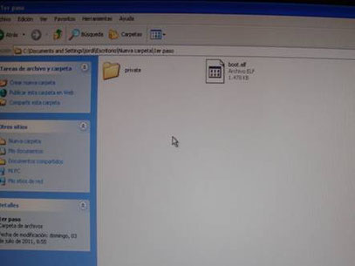

Seguidamente, encendemos nuestra **Wii** y metemos la SD en su ranura frontal. Vamos a buscar la tarjeta mediante la pestaña del menú principal que pone “**Wii**”, luego: “gestor de datos / canales / tarjeta SD.

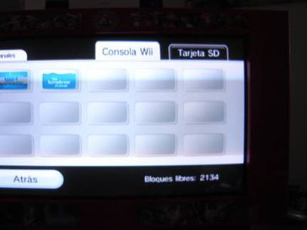

Se lanzará, automáticamente, una aplicación que nos preguntará si queremos ejecutar el fichero.

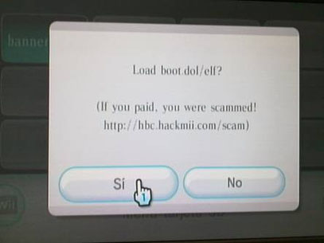

Le decimos que sí y nos aparecerá, tras un mensaje de advertencia, un menú de instalación.

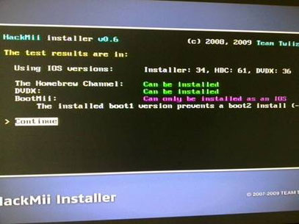

Le damos a “continue” y dentro del siguiente submenú, ya podemos instalar las aplicaciones “Homebrew Channel”, “DVDX” y “BootMii”.

Para instalarlos, basta con subir con la crucera del wiimote e ir dándole al botón “A” para que nos haga el proceso.

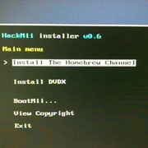

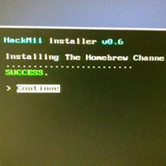

El “*Homebrew Channel*” es una aplicación que se nos instalará como canal de la consola y nos permitirá acceder a la SD de forma fácil para ir introduciendo o ejecutando software no oficial.

El “*DVDX*” vendría a ser un paquete de “drivers” para el lector de la consola para poder reproducir películas en DVD.

Finalmente, el “*BootMii*” es una aplicación que se nos adjuntará al “*Homebrew Channel*”.

**NOTA:** Aunque es más que importante seguir los pasos del documento a raja tabla, debéis tranquilizaros y leer bien los mensajes que os aparezcan en pantalla. Los menús siempre muestran con que teclas mover las opciones o aceptar y reclinar.

Una vez hayamos instalado las tres aplicaciones, paramos la **Wii** y sacamos la SD. Ahora, mediante el PC, ya podemos borrarla y grabar los archivos resultantes del descomprimir el “2º paso”.

En esta ocasión, lo que vamos a hacer es desinstalar los “IOS” que bloquean la consola. Las “IOS” no son más que “drivers anti pirateo” (por decirlo de manera baturra) y debemos modificarlos para poder concluir con éxito la modificación. Si no hiciéramos esta parte, al instalar el programa final para jugar desde USB, no nos dejaría terminar el proceso, se nos colgaría al intentar cargar el juego ya grabado.

Al descomprimir el 2º paso, deberemos tener en la raíz de la SD, esto:

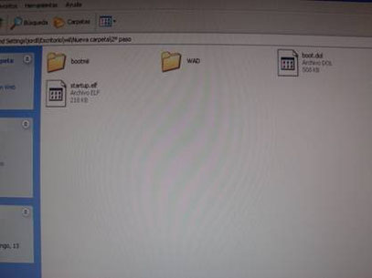

Ahora, encendemos la Wii otra vez y veremos que en el menú principal ya hay otra pestaña que pone “*the homebrew Channel*”.

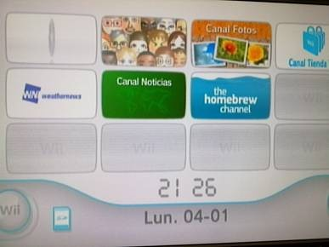

Lo ejecutamos y, una vez entremos en el canal, pulsamos el botón “home” del wiimote.

En su menú interno, veremos una opción llamada “lanzar BootMii”.

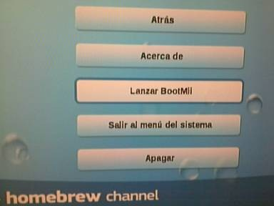

Con la SD insertada y preparada para el 2º paso, le damos a esta opción y veremos como nos carga el programa “*Wad manager*”. Seguidamente, nos deja escoger donde actuar (device) y pulsaremos en “WII SD CARD”.

En la siguiente pantalla nos aparecen las “IOS” conflictivas que debemos desinstalar para que el resto de la modificación funcione perfectamente.

Al pulsar el botón “A” en cualquiera de ellas, se nos abre otro submenú en el que podemos escoger mediante la cruceta que hacer (install or uninstall).

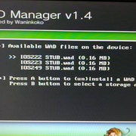

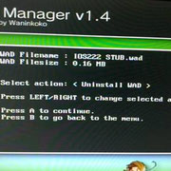

Debemos desinstalarlas una a una.

**Nota:** En mi caso, me salían mensajes de error al intentar desinstalarlas y no me dejaba terminar el proceso. Solucioné el problema de la siguiente manera:

En vez de desinstalarlas, las instalé una a una y una vez terminado el proceso, apagué la consola. Volví a encender y, ahora sí, me las dejó desinstalar sin problema alguno.

Una vez tengamos desinstaladas las “IOS” ya podemos volver al menú principal, apagar la consola e ir a por el tercer y último paso. Para ello debemos borrar nuevamente todo lo de la SD y grabar los ficheros resultantes del “.zip”.

Para empezar este tercer paso, debemos hacer lo mismo que en el anterior: meter la SD con los ficheros resultantes del descomprimido, encender la consola, entrar en “the homebrew Channel” y lanzar la aplicación “*lanzar BootMii*”.

Nos aparecerá una pantalla de instalación que nos quedará medio tarada… Tranquilos, es normal.

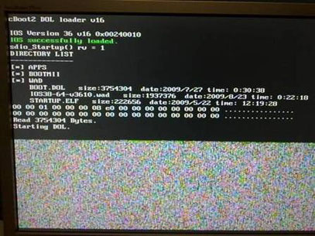

A continuación nos aparecerá una aplicación que nos pedirá una “IOS”.

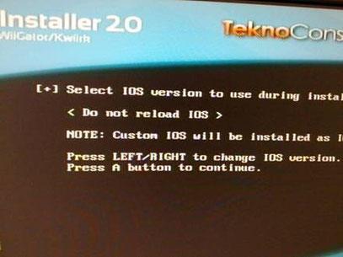

Debemos seleccionar, con la cruceta (si ya no nos sale por defecto), la opción “Do not reload IOS” y darle al botón “A”.

Seguidamente, nos mostrará una advertencia de que vamos a instalar la aplicación “*Cios rev14*”. Le damos al botón “A” y en la siguiente pantalla seleccionamos “*Wad Inatallation*” y volvemos a darle al “A”.

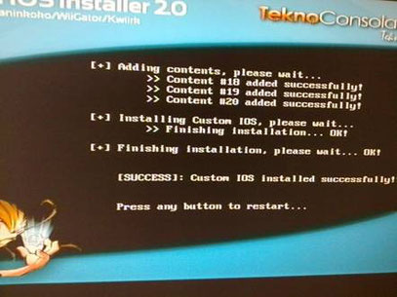

Con este tercer paso, lo que hemos hecho es reinstalar las IOS que anteriormente habíamos desinstalado, pero modificadas para que no afecten en nuestros futuros cometidos.

Llegados a este punto, ya tenemos la consola preparada. Ahora, solo faltará instalar el “*USB loader GX*” como un nuevo canal.

Este programa ya lo tenemos dentro de la SD, por lo que. Con solo reiniciar la consola y lanzar el “*the homebrew Channel*”, ya nos aparecerán directamente dos ejecutables: el “*USB Loader GX*” y “*Wad Manager 1.5*”.

Lanzamos la aplicación “*Wad Manager 1.5*”.

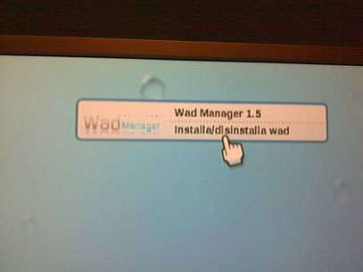

Se nos inicializará otro programa que nos ira pidiendo unas opciones. La primera será seleccionar una IOS; debemos seleccionar la **IOS249** y pulsamos “A”.

En la siguiente opción seleccionamos “disabled” y en la siguiente “*WII SD CARD*”. Pulsamos nuevamente el botón “A” para aceptar.

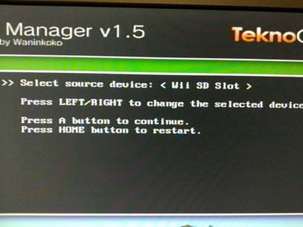

En la siguiente pantalla, nos saldrá la aplicación “*USB Loader GX*”. Después de aceptar pulsando “A”, debemos seleccionar “*Install WAD*” y darle nuevamente a “A”.

Ya estará, una vez terminada la instalación, si reiniciamos la consola o salimos al menú principal ya nos aparecerá el *USB Loader GX* como canal.

El *USB Loader GX* es un programa que nos permitirá, mediante un intuitivo menú, grabar juegos en un disco duro extraíble o USB. Debemos tener conectado el periférico al abrir por primera vez el programa, de esta forma nos pedirá su formateo y nos lo preparará para empezar a grabar juegos.

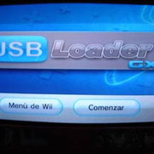

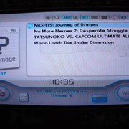

**NOTA:**

**MUY IMPORTANTE**, todo y tener el *USB Loader* como canal, realmente está dentro de la SD, por lo que si la sacamos o formateamos, no nos funcionará.

Si nos pasara alguna desgracia con la SD, solo tendríamos que volver a descomprimir el tercer paso y meter los ficheros resultantes dentro. No haría falta repetir los pasos de instalación, solo meter la tarjeta y ejecutar el canal normalmente.

Espero que hayáis encontrado útil y entendedor el manual. No os asustéis, leedlo bien y veréis que no tiene complicación alguna.

## **Juegos de Game Cube desde HD o USB**

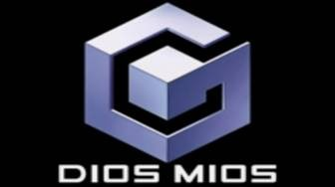

**¿Qué necesitamos?**

-Mando original de Gamecube (Classic o Wavebird).

-Tarjeta de memoria de Gamecube.

-Descargar *Wiiflow*: lo descargamos y lo copiamos dentro de la carpeta "apps" de la SD. Este programa nos servirá de lanzador de juegos de Gamecube.

-Descargar *DIOS MIOS 2.9*: lo descargamos y lo copiamos dentro de la carpeta "Wad" de la SD. Esta librería es la que hace posible poder jugar con juegos de **Game Cube** desde el USB o la SD

-Descargar *MMM* (Multi-mod-manager): lo descargamos y lo copiamos en la carpeta "apps" de la SD. Utilidad para instalar Wads y lanzar aplicaciones, lo utilizaremos para instalar Dios Mios.

-Descargar *DMtoolbox*: lo descargamos y lo dejamos en nuestro PC. Este programa nos permite convertir las ISOS de **Game Cube** a un formato útil y legible (suele venir con el *Dios Mios*).

-Descargar *EaseUS Partition Master*: lo descargamos y lo instalamos en nuestro PC. Este programa es necesario para convertir la unidad de almacenamiento que queramos utilizar. Lo suyo es crear una partición en **FAT32** de unos 30 gigas para los juegos de **GC** y el resto para los de **Wii**. Es obligatorio formatear en **FAT32** con clusters de **32Kb**, y la partición debe ser primaria (muy importante esto).

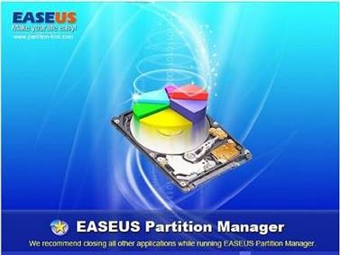

### **Opcionales, pero muy aconsejables**

(es posible que *USB LOADER GX* no os funcione bien sin ellos)

-Descargar *Hermes Cios Installer 5.x*: lo descargamos y lo copiamos en la carpeta "apps" de la SD. Librerías actualizadas que aumentan la compatibilidad con diferente *Homebrew*.

-Descargar *D2X Cios installer*: lo descargamos y lo copiamos en la carpeta "apps" de la SD. Librerías actualizadas que aumentan la compatibilidad con diferente *Homebrew*. Cuando lo instaléis, el programa os señalará (mediante un cuadro intermitente) el lugar de la memoria donde instalarlo.

-*USB LOADER GX 3.0 r1208* (o superior): los descargamos y lo copiamos en "apps" dentro de la SD. Lanzador de juegos de **Wii** y **Game Cube**.

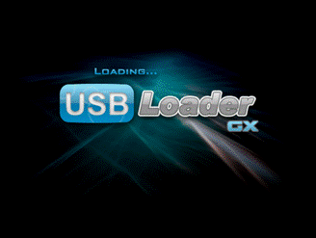

## **El proceso paso a paso**

Doy por entendido que todos tenéis instalado el *Homebrew Channel* y vuestra **Wii** puede utilizar *Homebrew*, de lo contrario nada de esto os servirá. Si no es así, tendréis que buscar algún tutorial para poder hacerlo funcionar (es recomendable tener, al menos, una versión 1.1 del *Homebrew channel*).

**1-** Encendemos nuestra **Wii** y vamos a *Homebrew Channel*. Abrimos el *MMM* y seleccionamos *WADS*. Iniciamos el proceso de instalación de *DIOS MIOS*.

**2-** Instalamos (si no los tenemos ya) los *Hermes Cios* y los *D2X Cios*, que aportarán compatibilidad con algunas opciones. En mi caso utilizaron *Wifi* para descargar archivos (estos programas se ejecutan directamente desde *Homebrew channel*).

**3-** Ya con todo instalado volvemos al *Homebrew Channel* y ejecutamos el *USB LOADER GX*. Una vez en el programa, señalamos y pulsamos sobre el cuarto icono de la parte superior (que recuerda a una **Super Nintendo**) y se abrirá una pestaña. Seleccionamos **Wii** y **Gamecube**, y le damos a aceptar.

Ahora nos vamos a opciones (esquina inferior izquierda, con un símbolo de un engranaje) y entramos en configuración del disco duro, dejándolo así:

*Multiples particiones: activado*

*Puerto USB: Ambos puertos (Si no tenéis instalados los Cios, seguramente no funcionará bien esta opción)*

*Instalar particiones: todas las particiones*

*Instalar GC comprimido: activado*

*Instalar GC alineado 32k: activado*

Una vez cambiadas estas opciones, volvemos atrás y nos vamos a la sección de opciones "Personalizar Rutas". Buscaremos la línea "Ruta principal de **Game Cube**" y la modificaremos con la ruta de nuestros juegos (USB/GAMES) (no os olvidéis de crear la carpeta “Games” desde el PC, para evitar posibles problemas de detección con algunos “loaders”).

Ahora volvemos, dentro de opciones, a la pestaña *LOADER SETTINGS*, y buscamos la opción *DML PAD HOOK* (que nos sirve para que, al pulsar L+R+Start+Z, desde un juego de GC, volvamos al menú de Wii. Si no lo activamos, tendremos que resetear la consola manualmente para volver a elegir juego...)

**4-** Ahora que ya lo tenemos todo instalado y configurado, introducimos un juego de **Game Cube** en el lector (opcional) y aparecerán varias opciones, entre ellas la de instalar el juego. Le damos a instalar y, cuando finalice el proceso, observaremos que aparece a la vista en el menú de juegos.

Al seleccionarlo, pinchamos sobre sus opciones y, entre otras cosas, podemos forzar su funcionamiento en 480p (aun siendo PAL, aunque no funciona en todos, pero sí en la gran mayoría) y debemos activar la opción *DML PAD HOOK* (si no la hemos seleccionado en el menú principal de opciones).

Tras esto, ya podemos lanzar el juego y disfrutar de la velocidad del HDD, de señal progresiva en juegos PAL (o usar juegos-ISOS NTSC) y de la limpieza de la señal digital.

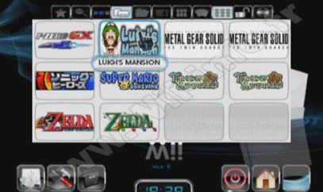

## **Preparando ISOS y HDD**

Para preparar el disco duro (SD o USB STICK) utilizaremos el programa *EaseUs partition master*. Lo enchufamos, abrimos el programa (*Partition Manager*) y seleccionamos la unidad.

Después pinchamos en el icono central superior "Format". Nos aparecerán distintas opciones, y elegiremos FAT32 y cluster 32kb. Tras esto, buscamos el icono (esquina superior izquierda) "Apply" y lo pulsamos. Tras unos segundos, nuestra unidad está lista.

Podemos realizar una partición para juegos de **Game Cube** (no recomendable más de 30 Gb, por el formato FAT32) y otra para **Wii**. Es muy importante que seleccionemos la partición donde irán los juegos de **GC** y busquemos el icono (lateral izquierdo) “convert to primary”, o no funcionarán los juegos.

Tras esto, buscamos una ISO, la que sea. Nos vamos al programa *DMToolbox*, y la seleccionamos. Marcamos la opción comprimir y la opción 32k. Seleccionamos la partición donde se instalará y, tras unos segundos, todo estará OK. Nuestro HDD estará listo para funcionar desde *USB LOADER GX*.



## **Otra alternativa**

Si queréis utilizar otro lanzador, podéis usar *Wiiflow*, que es mucho más simple y peleón, pero puede serviros como alternativa si tenéis algún problema con *USB LOADER*.

**Anotaciones**

Si solo vais a utilizar ISOS, no os olvidéis de crear dentro del HDD una carpeta llamada “GAMES”, y dentro irán las ISOS.

Si tenéis espacio en la SD de **Wii**, también podéis crear una carpeta “GAMES” e introducir las ISOS dentro. Tanto *USB LOADER* como *WIIFLOW* os permitirán arrancarlas desde ahí.